РОССИЙСКАЯ ОТКРЫТАЯ АКАДЕМИЯ ТРАНСПОРТА

МОСКОВСКИЙ ГОСУДАРСТВЕННЫЙ УНИВЕРСИТЕТ ПУТЕЙ СООБЩЕНИЙ (МИИТ) – ВОРОНЕЖСКИЙ ФИЛИАЛ

МЕЖДУНАРОДНАЯ ЗАОЧНАЯ НАУЧНО-ПРАКТИЧЕСКАЯ КОНФЕРЕНЦИЯ «ТЕХНОСФЕРНАЯ БЕЗОПАСНОСТЬ»

26 ноября 2013г Воронежский филиал МИИТ проводит международную заочную научно-практическую конференцию «Техносферная безопасность».
Целью конференции является обобщение результатов научных исследований и практических наработок в области экологии, охраны труда и безопасности жизнедеятельности.
К участию в конференции приглашаются преподаватели и специалисты по заявленной тематике, а так же студенты, изучающие данное направление.
Формы участия в конференции – заочная (БЕСПЛАТНАЯ публикация в сборнике статей).

ПРЕДЛАГАЕМЫЕ СЕКЦИИ:

Секция 1. Техносфера. Модель безопасности.
Секция 2. Теория и практика менеджмента рисков в системе управления охраной труда на транспорте.
Секция 3. Научно-технические основы экологических аспектов загрязнения объектов инфраструктуры и подвижного состава на транспорте.
Секция 4. Взаимосвязь эффективности производства и условий труда на рабочих местах компании.
Секция 5. Проблемы повышения качества образования.

Для своевременной подготовки сборника материалов конференции необходимо в срок ДО 25 октября 2013г. представить в Оргкомитет (г. Воронеж, ул. Урицкого, 75А, к. 420, Воронежский филиал МИИТ, кафедра «Техносферная безопасность», Ярославцевой Тамаре Юрьевне) заявку и материалы Вашей статьи в виде файла. Материалы публикаций и заявки можно также отправлять по электронной почте: jaroslavcevatamara@rambler.ru .

Сборник материалов конференции планируется издать до ее открытия. Редколлегия сборника сохраняет за собой право внесение редакционных исправлений. После окончания конференции сборник по желанию участника будет выслан по указанному адресу наложенным платежом (расходы по пересылке за счет получателя).

Ответы на все интересующие вопросы можно получить по телефону:

8(473) 265-67-11 доб.2066, Ярославцева Тамара Юрьевна, или по электронной почте: jaroslavcevatamara@rambler.ru .

СХЕМА ПРОЕЗДА

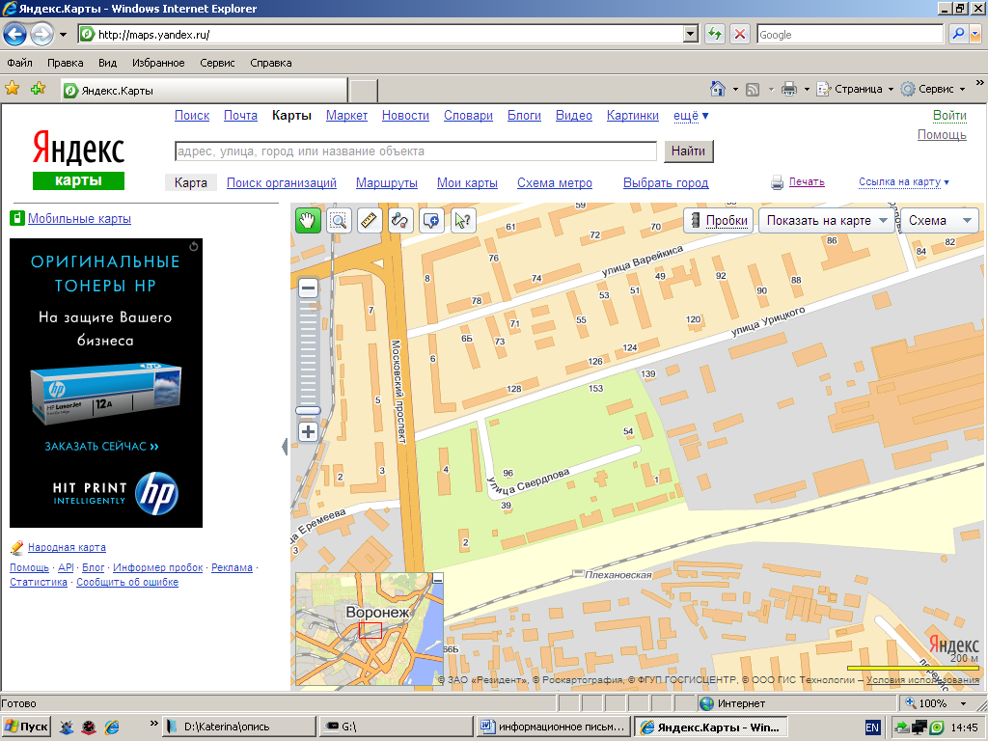
Остановка «Проспект труда»
Автобусы: 1,5,27,29В,37,41,79,90,105,121,125,366
Троллейбусы: 7, 17
Воронежский филиал МИИТ
Ул. Урицкого, 75А
Образец

ЗАЯВКА
участника международной заочной научно-практической конференции
«ТЕХНОСФЕРНАЯ БЕЗОПАСНОСТЬ»
«__» ________ 2013г.
Фамилия, имя, отчество (полностью)
Ученая степень, звание
Место работы, должность
Предполагаемая секция
Название статьи
Контактный телефон
E-mail
Адрес для пересылки сборника (с почтовым индексом)

Образец для студентов

ЗАЯВКА
участника международной заочной научно-практической конференции
«ТЕХНОСФЕРНАЯ БЕЗОПАСНОСТЬ»
«__» ________ 2013г.

Фамилия, имя, отчество (полностью)
Место учебы, специальность, курс, отделение (очное/заочное)
Предполагаемая секция
Название доклада
Ф.И.О., ученая степень, ученое звание, место работы и должность руководителя
Контактный телефон
E-mail
Адрес для пересылки сборника (с почтовым индексом)

Образец оформления статьи

НАЗВАНИЕ СТАТЬИ (ЗАГЛАВНЫЕ БУКВЫ, ШРИФТ 14, ИНТЕРВАЛ 1,5, ПОЛУЖИРНЫЙ, БЕЗ ПЕРЕНОСОВ, ВЫРАВНИВАНИЕ ПО ЦЕНТРУ, ЗАПРЕТ ПЕРЕНОСОВ)
абзац, полуторный, шрифт 14
Фамилия И.О., организация (выравнивание по центру, шрифт 14, курсив, полужирный, запрет переносов)
абзац, полуторный, шрифт 14
Текст доклада (не менее 2, не более 10 страниц) должен быть набран в текстовом редакторе Microsoft Word. Формат А4, шрифт Times New Roman размером 14; абзацный отступ – 1,25 см.; автоперенос; выравнивание по ширине; межстрочный интервал – полуторный; абзацные интервалы (перед, после) - 0; все поля, кроме левого - 2 см., левое – 3 см.; объекты, формулы, рисунки, графики и диаграммы должны быть вставлены в текст. Названия рисунков и таблиц обязательны. Формулы должны быть набраны в редакторе формул со следующими установками: обычный 15 пт; крупный индекс 9 пт; мелкий индекс 7 пт; крупный символ 18 пт; мелкий символ 12 пт., абзац, интервал одинарный, шрифт 14.
- Использованные источники (шрифт 12, выравнивание по ширине)

